Temat: Stosowanie podprogramów w środowiskach programowania Scratch oraz funkcji w języku C++
Podręcznik str. 111 – 116

- Stosowanie podprogramów w środowisku Scratch – przypomnienie.
Aby zastosować podprogramy (procedury i funkcje) należy je zdefiniować, a następnie wywołać w programie.
Przykład 1.Przykład procedury bez parametrów:
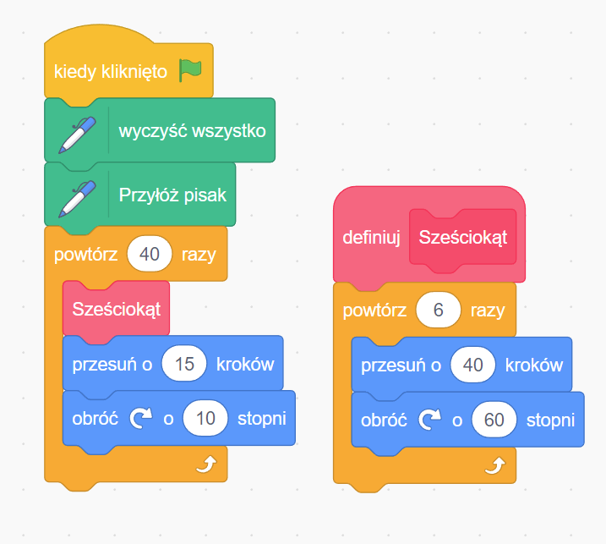
Przykład 2. Przykład procedury z jednym parametrem:
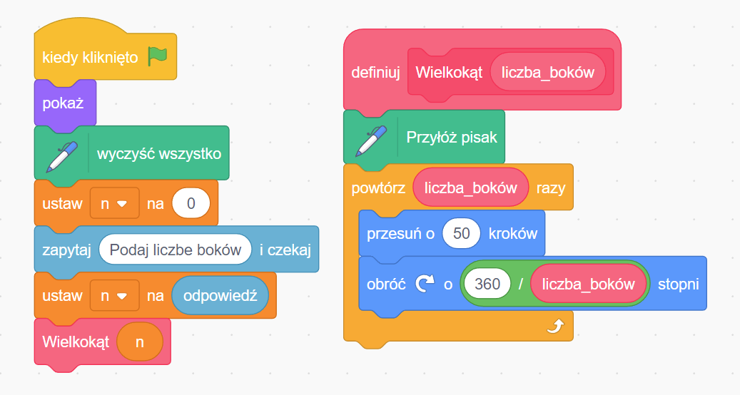
W definicji procedury określamy parametry formalne, które w momencie wywołania procedury są zastępowane przez parametry aktualne.
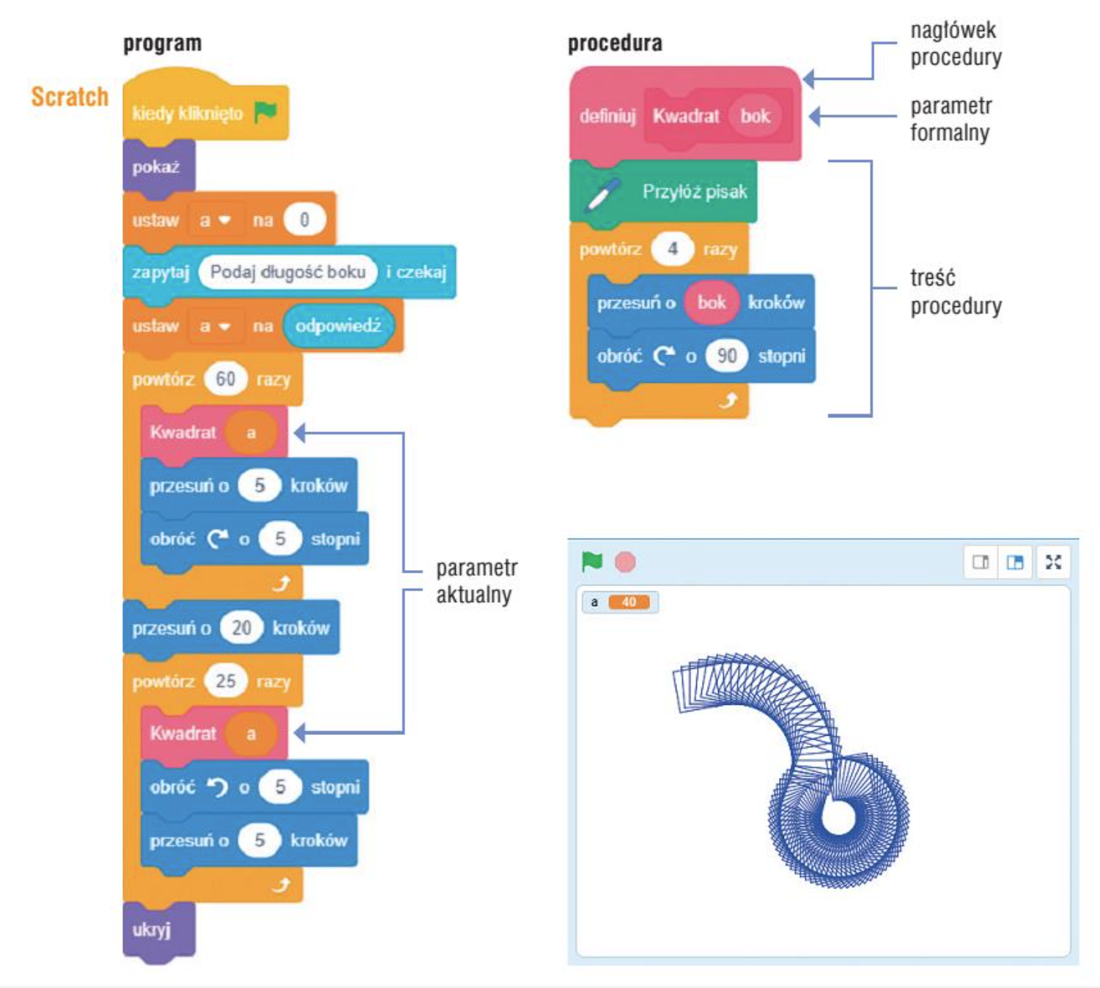
- Definiowanie i stosowanie funkcji w języku C++
Podprogramy w C++ nazywamy funkcjami. Dzielimy je na nie zwracające wartości:
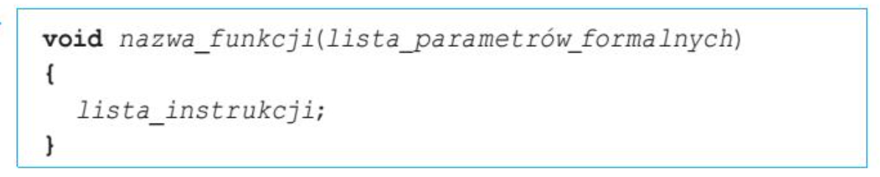
i zwracające wartość:
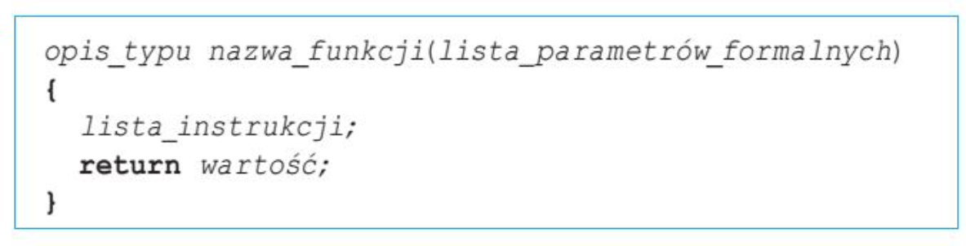

Przykład z funkcją niezwracającą wartości bez parametrów:

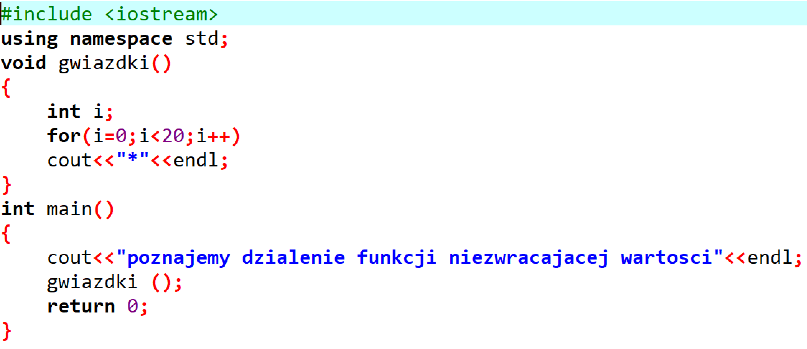

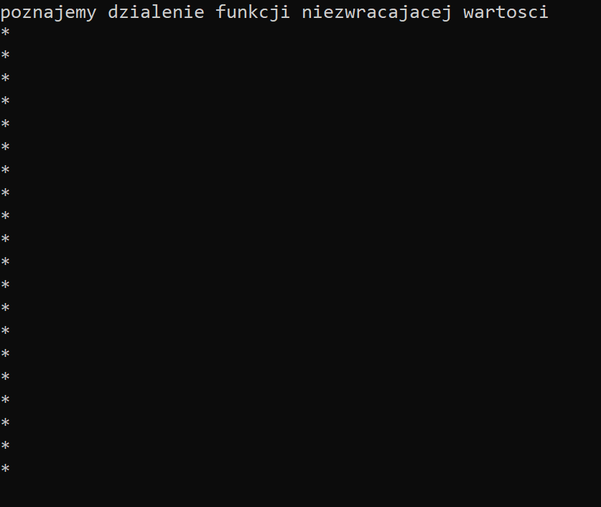

Przykład z funkcją niezwracającą wartości z parametrem:

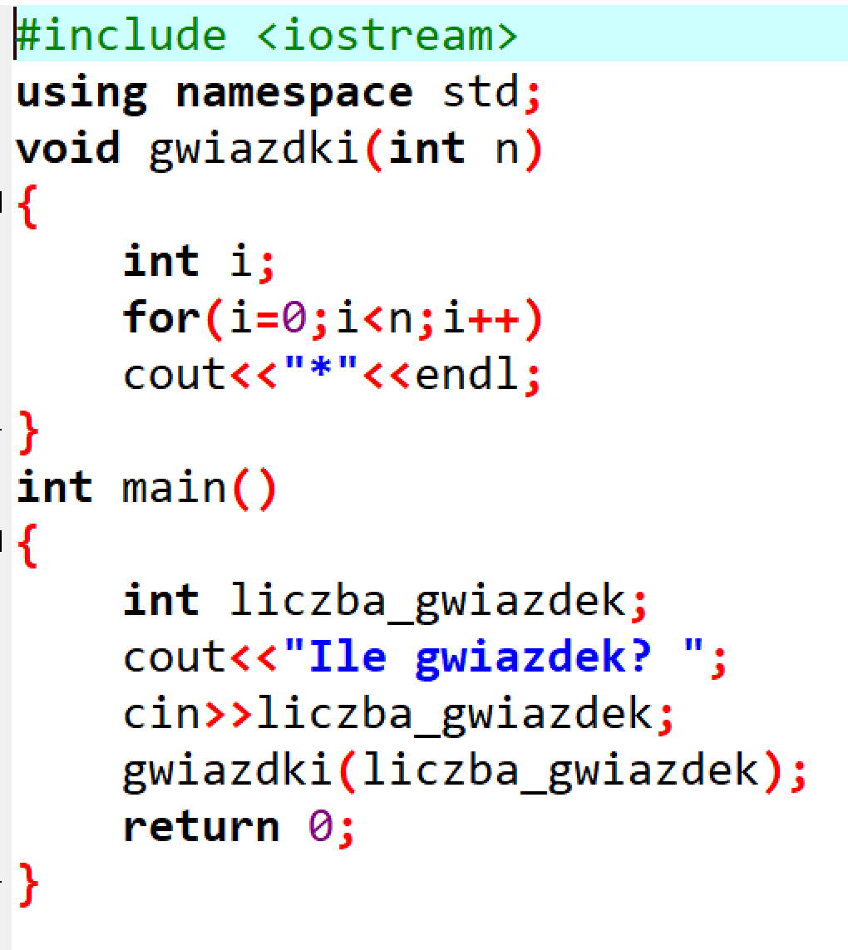

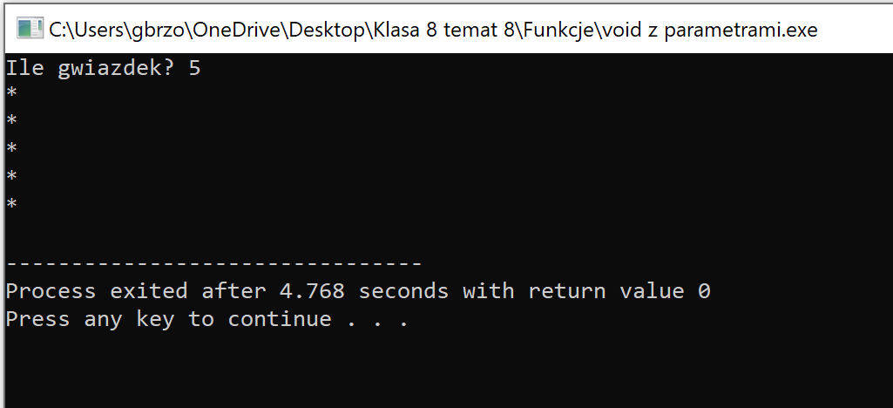

Funkcję zwracającą wartość stosujemy gdy jej zadaniem jest obliczenie i zwrócenie tej wartości do programu.
Przykład funkcji zwracającej wartość z jednym parametrem:
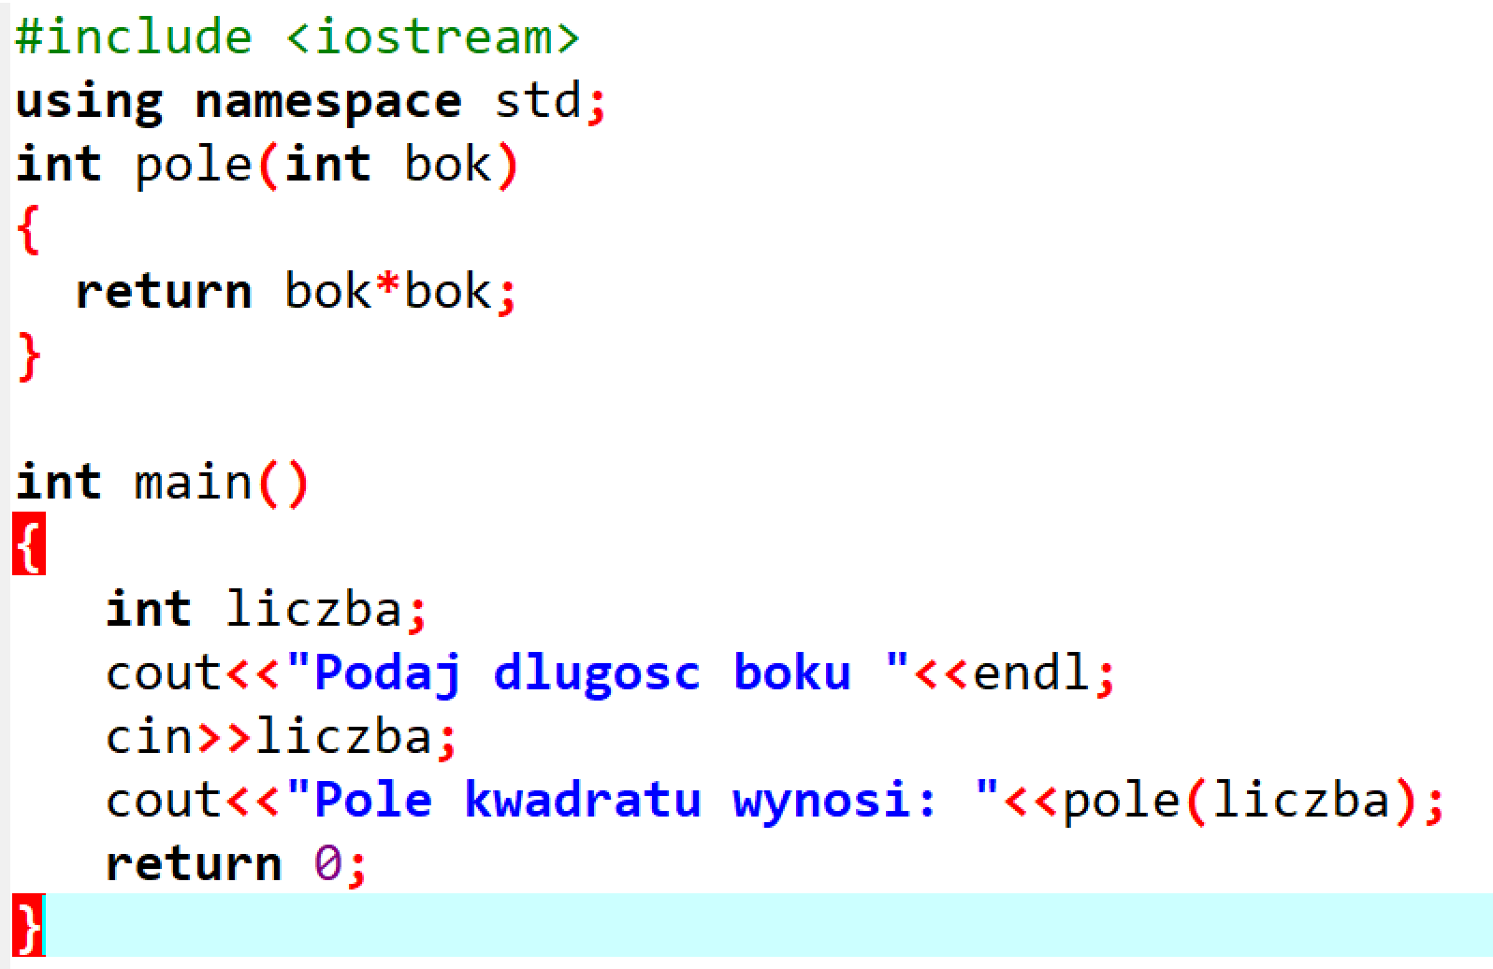
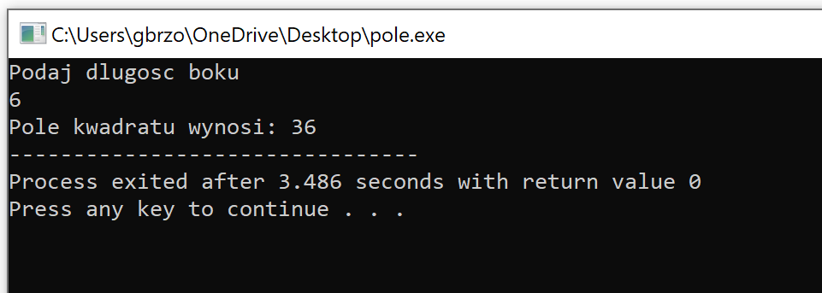

- Treść funkcji umieszczamy w nawiasach { }
- Funkcja zwracająca wartość musi zawierać instrukcję return. Zwróci to co jest po prawej stronie return do miejsca jej wywołania.
- Funkcje definiujemy w dowolnym miejscu programu ale nigdy wewnątrz funkcji main.

Zadanie:
- Wykonać ćw. 3 – 5.
- Zadanie 5 str. 126.

